C1

* Trong ví dụ sau, nếu đặt 2 lệnh tách ra như hình sau thì có thể chạy 2 lệnh trên như 1 chương trình không ?

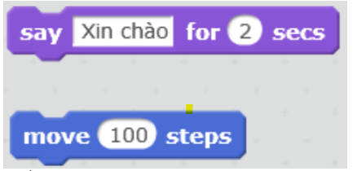

* Trả lời câu hỏi và đưa ra kết luận .

C2

* Nút 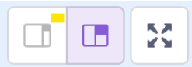 nằm ở góc phải sân khấu có ý nghĩa gì? Hãy thao tác và trả lời câu hỏi trên .

C3

* Môi trường Scratch có thể chuyển đổi sang giao diện tiếng Việt, tìm hiểu và thực hiện chuyển đổi giao diện của môi trường Scratch sang tiếng Việt .

C4

* Tìm hiểu các lệnh trong nhóm chuyển động (motion) và viết 1 chương trình hoàn chỉnh điều khiển nhân vật chuyển động trên màn hình .
* Cho nhân vật con Mèo chạy 2 vòng xung quanh màn hình theo chiều kim đồng hồ .
* Cho nhân vật con Mèo chạy 4 vòng xung quanh màn hình theo chiều ngược kim đồng hồ .

Bài làm

C1

Không thể được

C2

-thu nhỏ sân khấu và nhân vật

-Phóng to sân khấu và nhân vật

-phóng to sân khấu toàn màn hình chính

C3

Chọn icon (biểu tượng) hình Trái đất ở góc trên cùng bên trái màn hình. Khi đó, một danh sách các ngôn ngữ sẽ được hiện ra. Các con kéo con trỏ chuột xuống gần cuối và chọn “Tiếng Việt” (hoặc một ngôn ngữ khác)